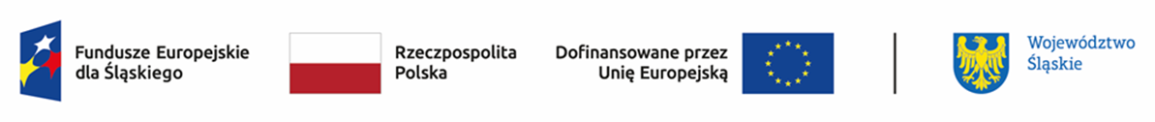

Lista wniosków skierowanych do etapu negocjacji w ramach naboru nr FESL.07.01-IZ.01-048/23
DZIAŁANIE 7.1 Ekonomia społeczna
TYP: Wzmocnienie sektora ekonomii społecznej Programu Fundusze Europejskie dla Śląskiego 2021-2027

Lp. | Numer w LSI | Tytuł projektu | Wnioskodawca | Adres Wnioskodawcy
1 | FESL.07.01-IZ.01-03C8/23-001 | Regionalny Ośrodek Wspierania Ekonomii Społecznej 2.0 | Fundacja Rozwoju Ekonomii Społecznej | ul. Kanałowa 32b  40-748 Katowice
2 | FESL.07.01-IZ.01-03CG/23-001 | OWES obszaru południowego | STOWARZYSZENIE "BIELSKIE CENTRUM PRZEDSIĘBIORCZOŚCI" | ul. Zacisze 5  43-300 Bielsko-Biała
3 | FESL.07.01-IZ.01-03D1/23-001 | Podbeskidzki Ośrodek Wsparcia Ekonomii Społecznej | Fundacja Rozwoju Przedsiębiorczości Społecznej "Być Razem" | ul. Wałowa 4  43-400 Cieszyn
4 | FESL.07.01-IZ.01-03D3/23-001 | "OWES subregionu Centralno-Wschodniego 2024-2029" | Fundacja Regionalnej Agencji Promocji Zatrudnienia | ul. Mazowiecka 5  41-205 Sosnowiec
5 | FESL.07.01-IZ.01-03D0/23-001 | NOWES | Stowarzyszenie Współpracy Regionalnej | ul. Mikołaja Kopernika 14  40-064 Katowice
6 | FESL.07.01-IZ.01-03CH/23-001 | Jurajski Ośrodek Wsparcia Ekonomii Społecznej | Agencja Rozwoju Regionalnego w Częstochowie S.A. | Al. Najświętszej Maryi Panny 24 m.8 42-202 Częstochowa
7 | FESL.07.01-IZ.01-03CA/23-001 | Ośrodek Wsparcia Ekonomii Społecznej Obszaru Rybnickiego | Centrum Rozwoju Inicjatyw Społecznych (CRIS) | ul. Kościuszki 22/5 44-200 Rybnik

